Контрольная работа «Электромагнитные явления»
Вариант №1
- Определите направление тока в проводнике, сечение которого и магнитное поле показаны на рисунке 1.
- Какой полюс магнитной стрелки будет отталкиваться от правого конца катушки с током? Рисунок 2.
- К южному полюсу магнита притянулись две булавки. Почему их свободные концы отталкиваются? Рисунок 3.
- Начертите (приблизительно) расположение нескольких магнитных линий для двух магнитов, расположенных так, как показано на рисунке 4.
- Определите полюса магнита, если известно, что при направлении тока от наблюдателя проводник перемещается вправо. Рисунок 5.
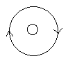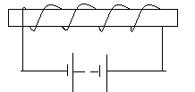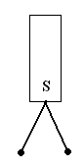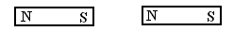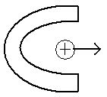
рис.1 рис.2 рис.3 рис.4 рис.5

___________________________________________________________________________________

Контрольная работа «Электромагнитные явления»
Вариант №2
- Какое направление имеет ток в проводнике, направление силовых линий магнитного поля которого указано стрелками? Рисунок 1.
- Определите полюсы источника тока. Рисунок 2.
- К северному полюсу магнита притянулись две булавки. Почему их свободные концы отталкиваются? Рисунок 3.
- Начертите (приблизительно) расположение нескольких магнитных линий для двух магнитов, расположенных так, как показано на рисунке 4 .
- Определите полюса магнита, если известно, что при направлении тока к наблюдателю проводник перемещается влево. Рисунок 5.

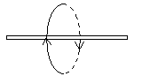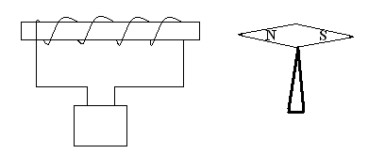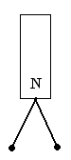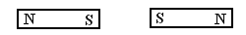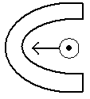
рис.1 рис.2 рис.3 рис.4 рис.5

